

Минобрнауки России

Федеральное государственное бюджетное образовательное учреждение   
высшего образования

**«МИРЭА – Российский технологический университет»**

**РТУ МИРЭА**

Институт искусственного интеллекта   
Базовая кафедра №252 – информационной безопасности

**Лабораторная работа №1 по предмету**

**«Теория игр»**

|  |  |  |
| --- | --- | --- |
| **Студент группы ККСО-01-20** |  | *Семин В.В.* |
| **Преподаватель** |  | *Доцент*  *Беликов Владимир*  *Вячеславович* |

ОГЛАВЛЕНИЕ

1 TCP BACKOFF 3

2 MATCHING PENNIES 4

3 COORDINATION GAME 5

4 BATTLE OF THE SEXES 6

5 KEYNES BEAUTY CONTEST 7

6 THE CENTIPEDE GAME 9

7 THE ULTIMATUM GAME 11

7.1 ОБЫЧНЫЙ РЕЖИМ 11

7.2 РАСШИРЕННЫЙ РЕЖИМ 12

8 RAINBOW WARSHIP 14

8.1 ОБЫЧНЫЙ РЕЖИМ 14

# 1 TCP BACKOFF

Составим таблицу возможных исходов (Таблица 1.1). В данной таблице отметим красным оптимальное решение для Игрока 1 в каждом столбце красным, оптимальное решение для Игрока 2 каждой строке зелёным.

*Таблица 1.1 — Исходы игры TCP Backoff*

|  |  |  |
| --- | --- | --- |
| Игрок 1, Игрок 2 | Корректный | Дефектный |
| Корректный | 1 мс, 1 мс | 4 мс, 0 |
| Дефектный | 0, 4 мс | 3 мс, 3 мс |

Можно заметить, что равновесие Нэша достигается при выборе дефектной реализации протокола. Выберем данный вариант в игре (Рисунок 1.1). После 50 игр имеем среднюю задержку 1,26 мс на игру, что является оптимальным результатом в данных условиях.

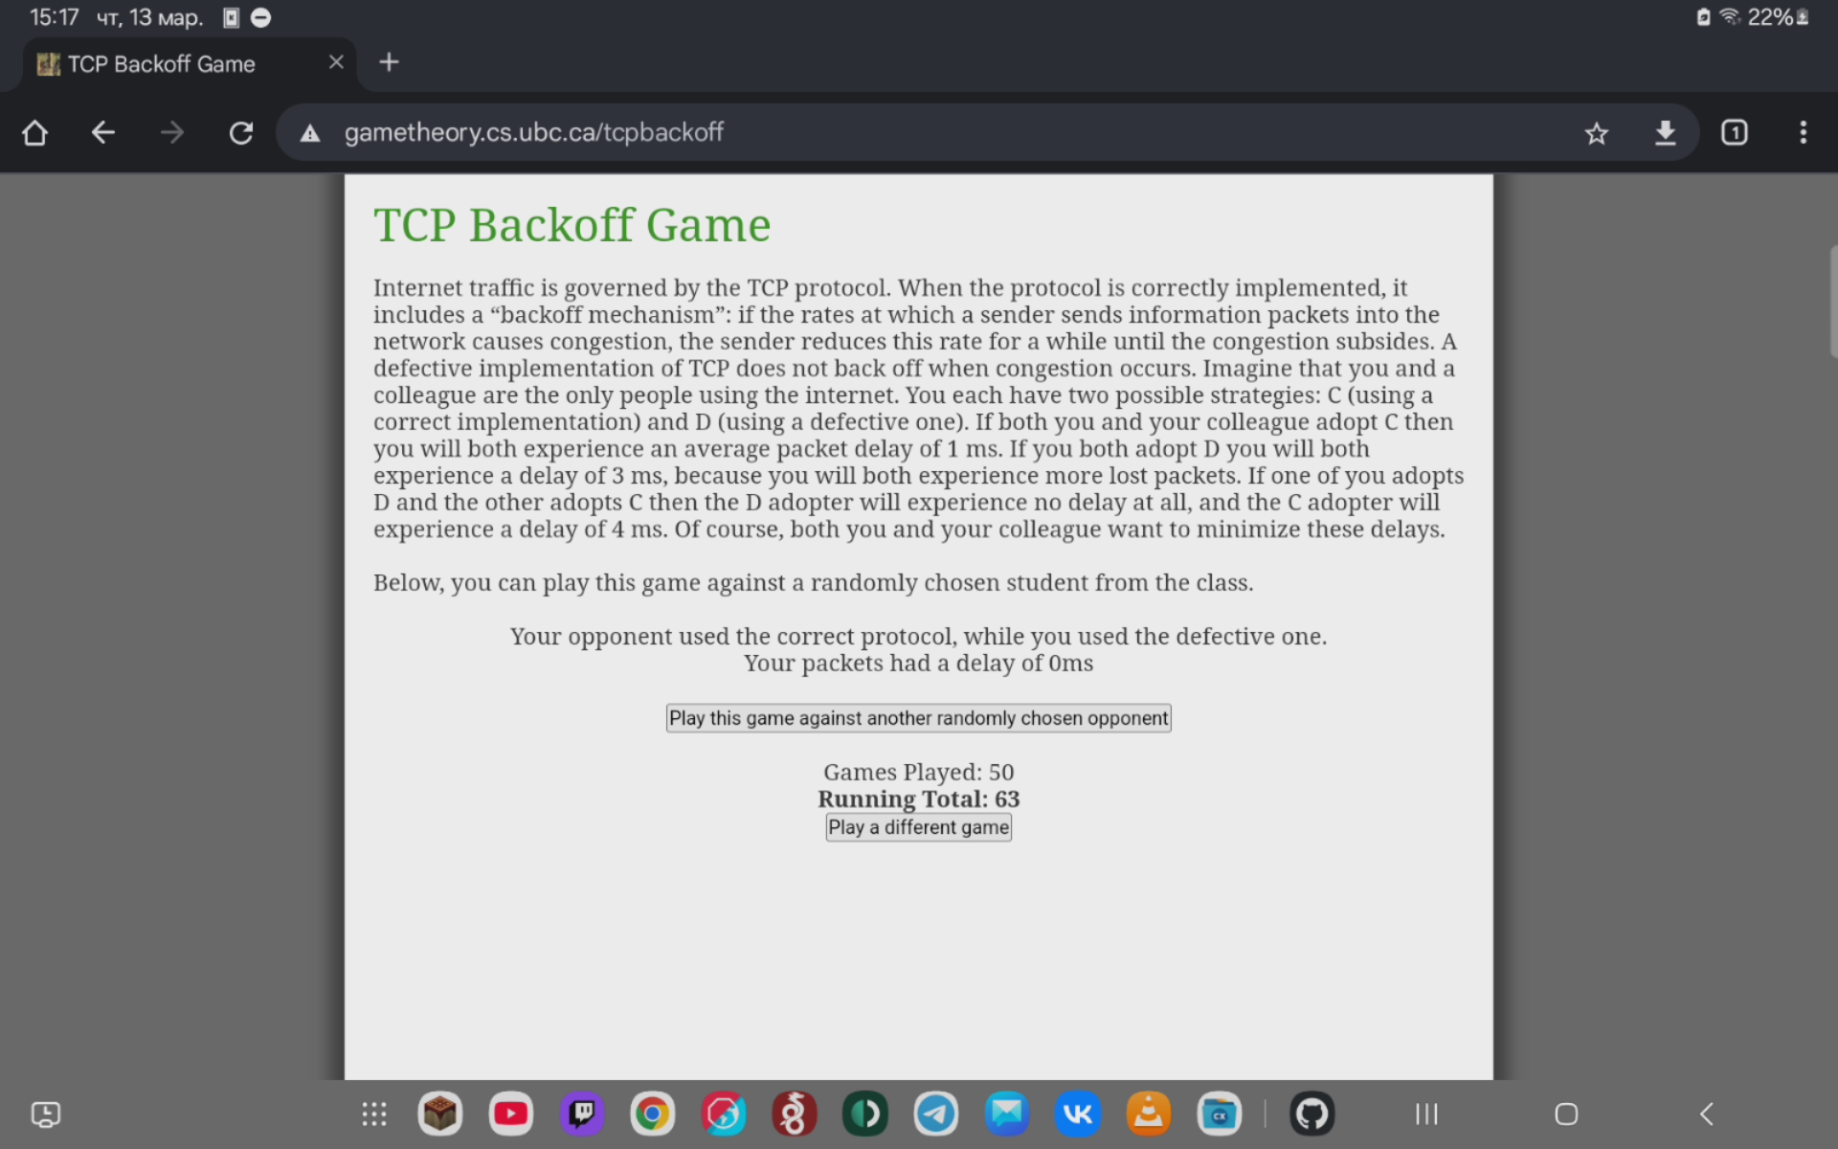*Рисунок* *1.1 — Игра TCP Backoff.*

# 2 MATCHING PENNIES

Составим таблицу возможных исходов (Таблица 2.1). В данной таблице отметим красным оптимальное решение для игрока с совпадением (matching player) в каждом столбце красным, оптимальное решение для игрока без совпадения (non-matching player) каждой строке зелёным.

*Таблица 2.1 — Исходы игры Matching Pennies*

|  |  |  |
| --- | --- | --- |
| Matching Player, Non-Matching Player | Heads | Tails |
| Heads | 1, -1 | -1, 1 |
| Tails | -1, 1 | 1, -1 |

Так как в данной игре не существует равновесия Нэша, то наилучшей стратегией будет случайный выбор. Воспользуемся ей. В результате данной стратегии за 26 игр было набрано 10 очков (Рисунок 2.1).

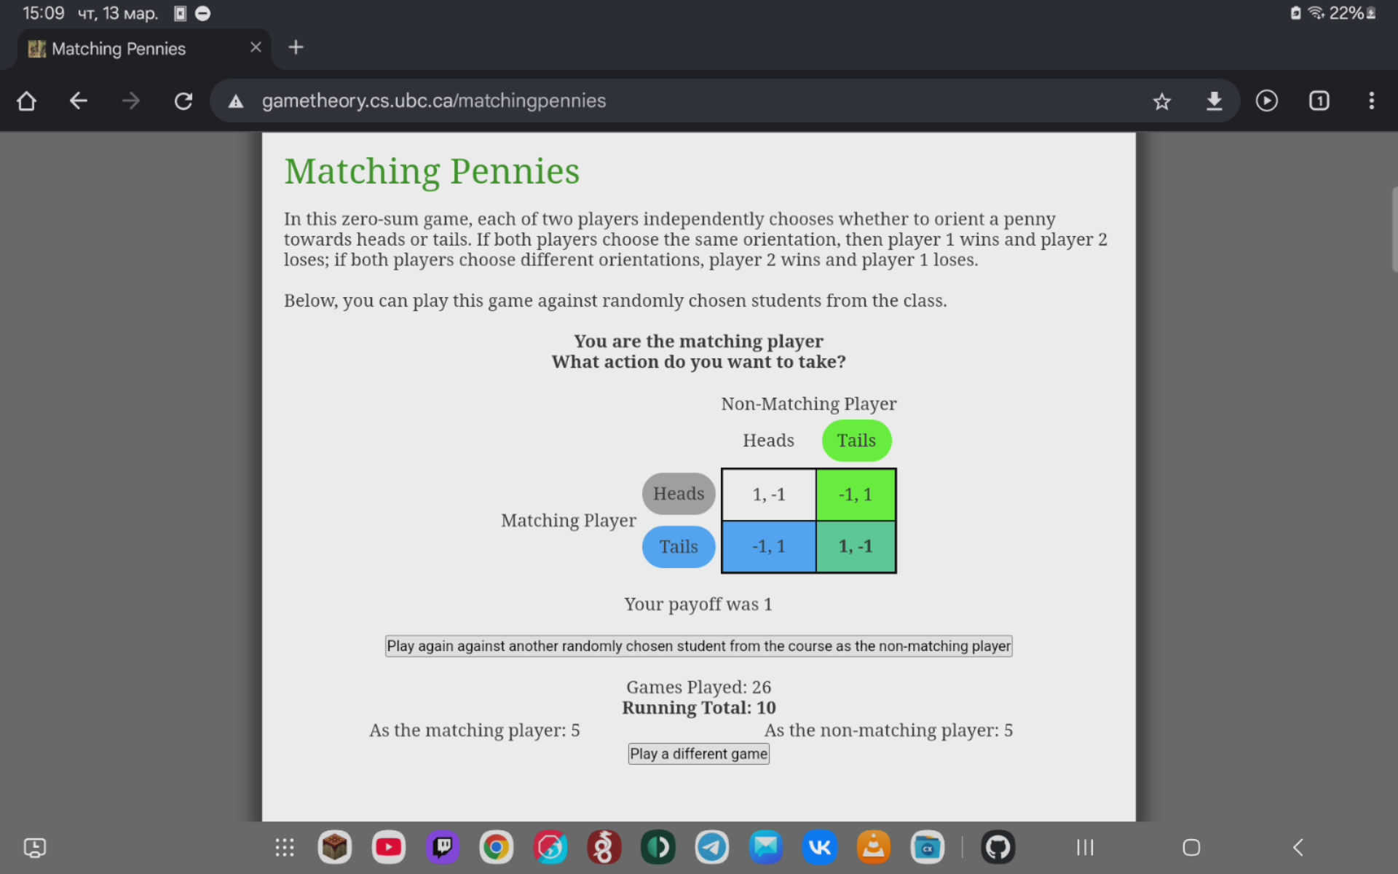

*Рисунок 2.1 — Игра Matching Pennies*

# 3 COORDINATION GAME

Составим таблицу возможных исходов (Таблица 3.1). В данной таблице отметим красным оптимальное решение для Игрока 1 в каждом столбце красным, оптимальное решение для Игрока 2 каждой строке зелёным.

*Таблица 3.1 — Исходы игры Coordination Game*

|  |  |  |
| --- | --- | --- |
| Игрок 1, Игрок 2 | Лево | Право |
| Лево | 1, 1 | 0, 0 |
| Право | 0. 0 | 1, 1 |

В данном случае имеется два равновесия Нэша, поэтому лучшей стратегией является случайный выбор. Воспользуемся ей. В результате данной стратегии за 22 игры было набрано 10 очков (Рисунок 3.1).

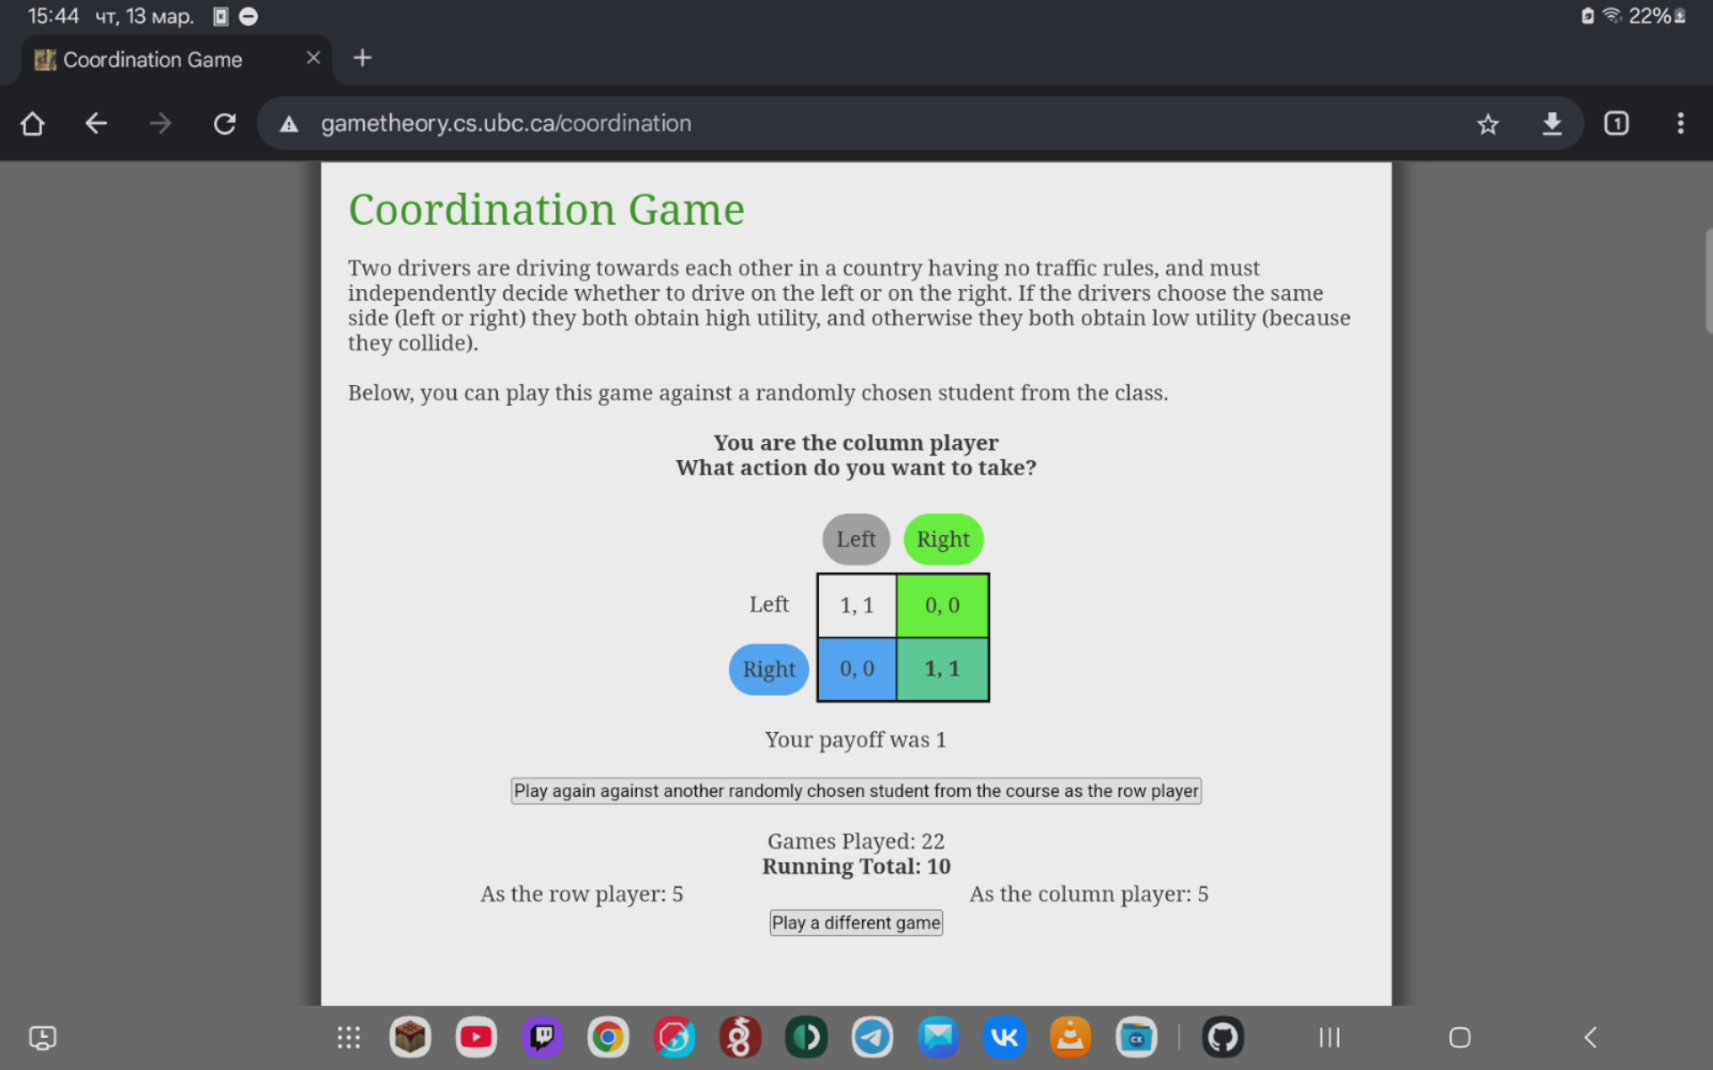*Рисунок 3.1 — Игра* *Coordination Game*

# 4 BATTLE OF THE SEXES

Составим таблицу возможных исходов (Таблица 4.1). В данной таблице отметим красным оптимальное решение для мужа в каждом столбце красным, оптимальное решение для жены в каждой строке зелёным.

*Таблица 4.1 — Исходы игры* *Battle Of The Sexes*

|  |  |  |
| --- | --- | --- |
| Муж, Жена | Футбол | Балет |
| Футбол | 1, 2 | 0, 0 |
| Балет | 0. 0 | 2, 1 |

В данном случае имеется два равновесия Нэша, поэтому лучшей стратегией является случайный выбор. Воспользуемся ей. В результате данной стратегии за 15 игр было набрано 10 очков (Рисунок 4.1).

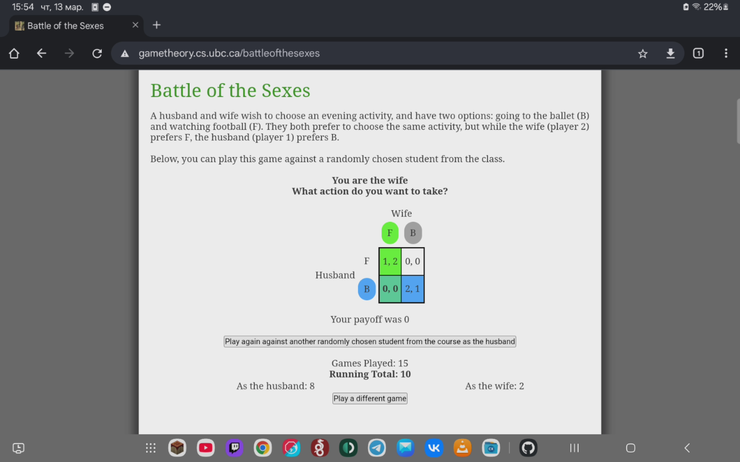*Рисунок 4.1 — Игра* *Battle Of The Sexes*

# 5 KEYNES BEAUTY CONTEST

1. Предположим, что выбор других игроков полностью случайный, тогда среднее значение будет около 50. Две трети от 50 — это 33,33. Значит оптимальным выбором будет 33.
2. Предположим, что все игроки сделали предположение из пункта 1 и выбрали 33. Тогда средним будет 33. Две трети от 33 — это 22. Значит оптимальным выбором будет 22.

Если индуктивно продолжить данное рассуждение, то оптимальное значение будет уменьшаться с каждым шагом. Значит равновесие Нэша будет достигнуто в точке 0.

Воспользуемся стратегией выбора нуля. При использовании данной стратегии не удалось выиграть ни в одной из 10 игр (Рисунок 5.1).

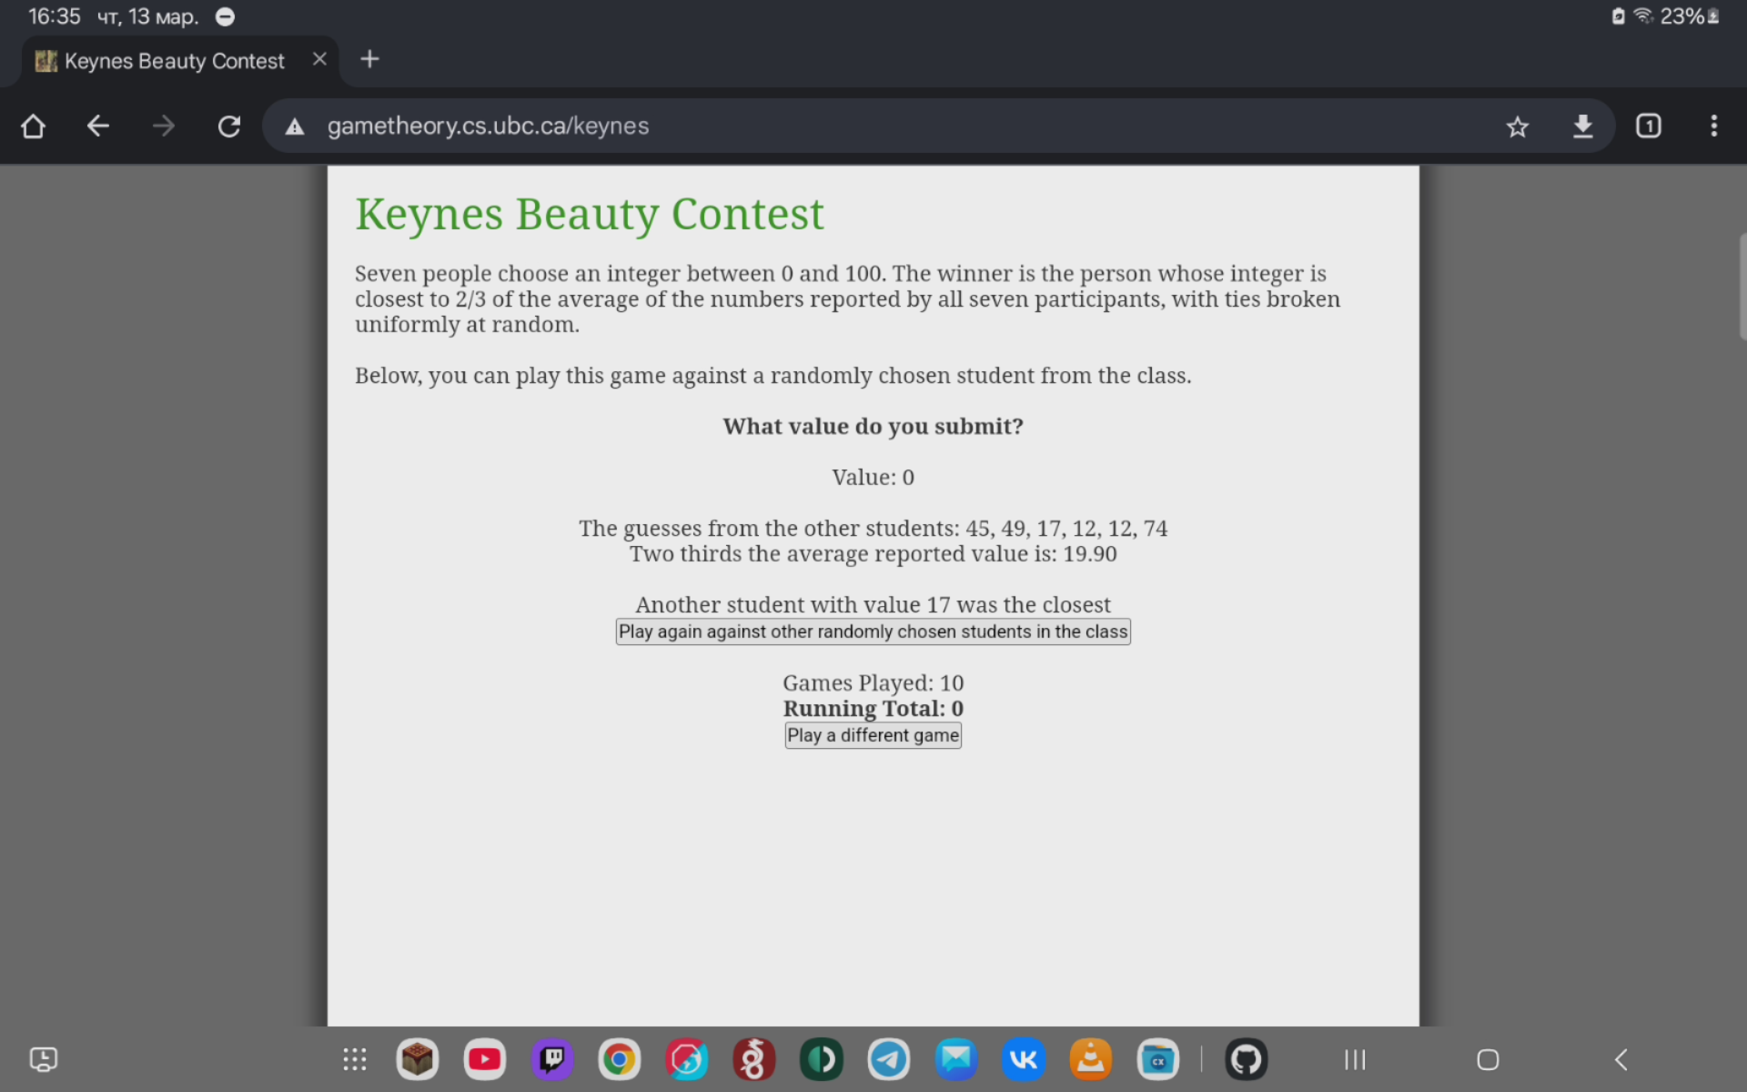*Рисунок 5.1 — Игра* *Keynes Beauty Contest. Стратегия выбора нуля*

Проблема заключается в том, что игра происходит не с гипотетическими рациональными игроками, а с реальными людьми, которые обычно останавливаются на одном из первых уровней вышеописанного рассуждения. Поэтому, в данном случае идеальной стратегией будет случайный выбор между первым, вторым и третьим оптимальными значениями (между 33, 22 и 14 соответственно). Также стоит учесть энтропию, создаваемую игрокам, делающим случайный выбор. Поэтому конечной стратегией будет выбор случайного числа между 14 и 33. В результате использования данной стратегии было выиграно 10 из 36 игр (Рисунок 5.2).

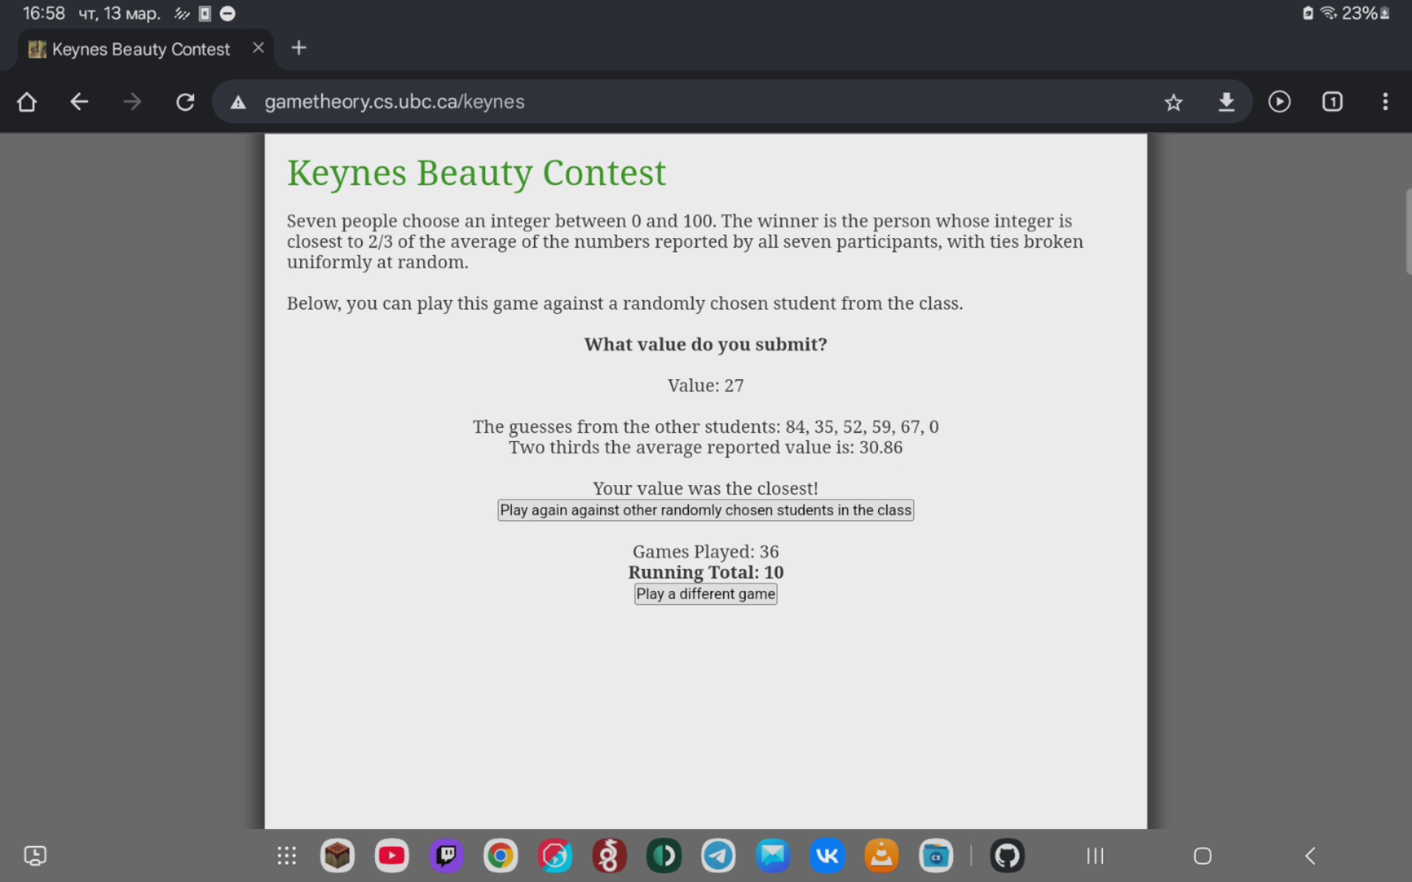*Рисунок 5.2 — Игра* *Keynes Beauty Contest. Стратегия выбора случайного между 14 и 33*

# 6 THE CENTIPEDE GAME

Рассмотрим схему игры (Рисунок 6.1).

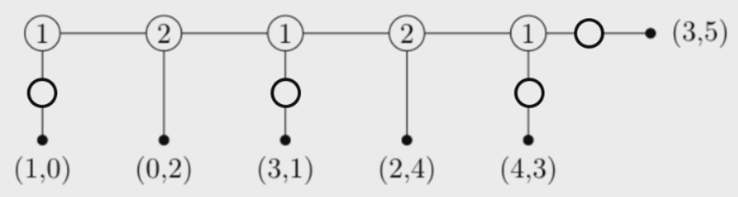*Рисунок 6.1— Схема игры The Centipede Game*

Рассмотрим узел пять. Игрок 1 получит 4 очка, если пойдёт вниз и 3, если пойдёт вперёд. Он выберет пойти вниз, так как выигрыш больше.

Рассмотрим узел четыре. Игрок 2 получит 4 очка если пойдёт вниз и 3, если пойдёт вперёд, так как Игрок 1 выберет пойти вниз на пятом шаге. Он выберет пойти вниз, так как выигрыш больше.

Рассмотрим узел три. Игрок 1 получит 3 очка, если пойдёт вниз и 2, если пойдёт вперёд, так как Игрок 2 выберет пойти вниз на четвёртом шаге. Он выберет пойти вниз, так как выигрыш больше.

Рассмотрим узел два. Игрок 2 получит 2 очка, если пойдёт вниз и 1, если пойдёт вперёд, так как Игрок 1 выберет пойти вниз на третьем шаге. Он выберет пойти вниз, так как выигрыш больше.

Рассмотрим узел два. Игрок 1 получит 1 очко, если пойдёт вниз и 0, если пойдёт вперёд, так как Игрок 2 выберет пойти вниз на втором шаге. Он выберет пойти вниз, так как выигрыш больше.

Соответственно, равновесие Нэша будет достигнуто, если каждый игрок будет идти вниз на своём первом шаге. В результате использования данной стратегии было заработано 10 очков за 7 игр (Рисунок 6.2).

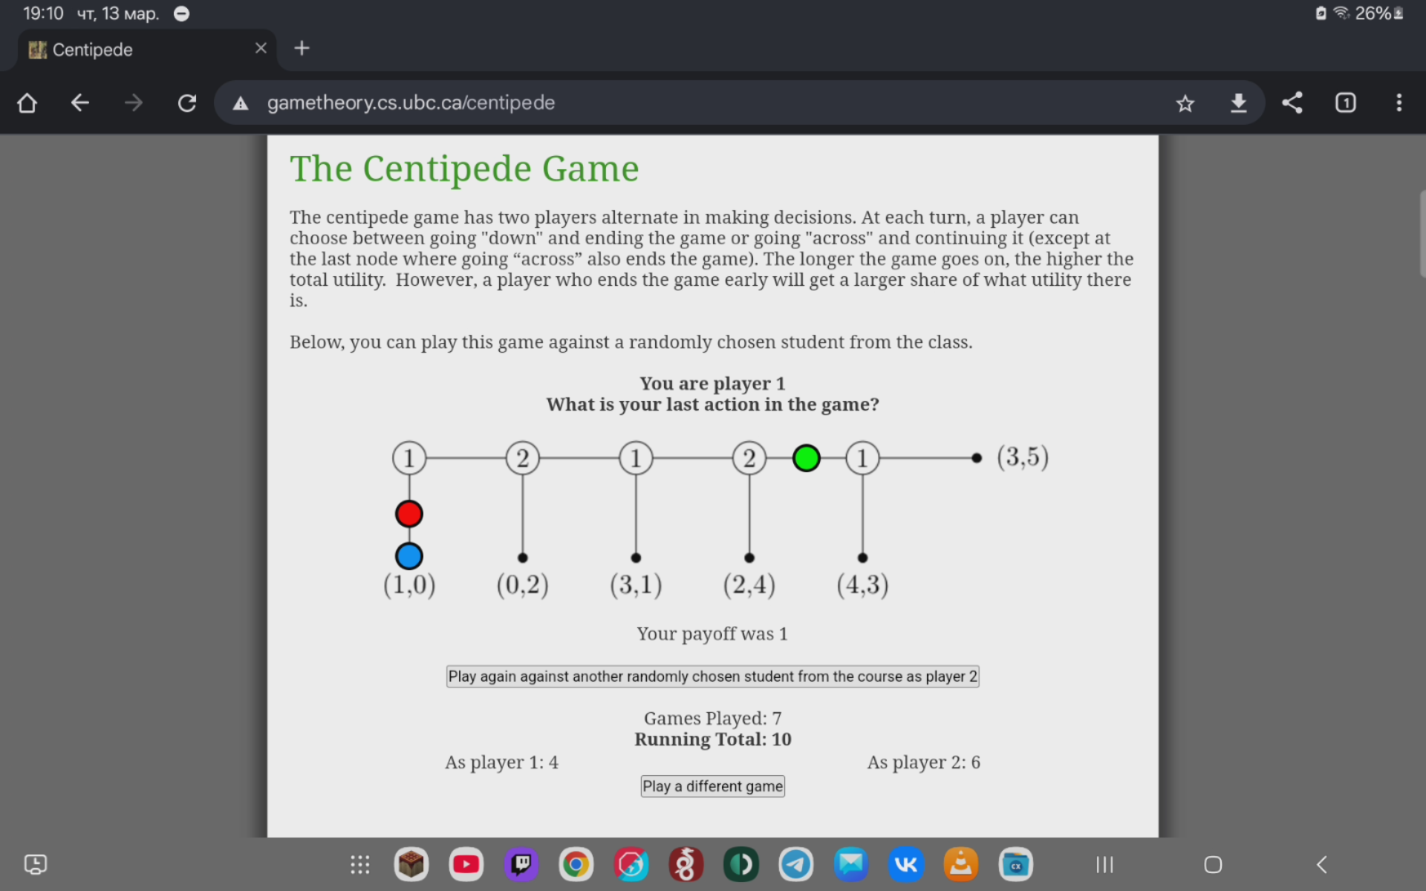*Рисунок 6.2— Игра The Centipede Game*

# 7 THE ULTIMATUM GAME

## 7.1 ОБЫЧНЫЙ РЕЖИМ

Рассмотрим схему игры (Рисунок 7.1).

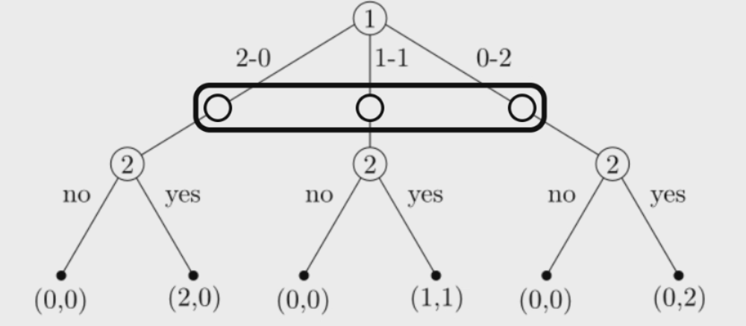*Рисунок 7.1— Схема игры The Ultimatum Game*

В случае, если Игрок 1 выберет разделить 0-2, то Игрок 2 выберет забрать деньги. Игрок 1 получит 0, Игрок 2 получит 2.

В случае, если Игрок 1 выберет разделить 1-1, то Игрок 2 выберет забрать деньги. Игрок 1 получит 1, Игрок 2 получит 1.

В случае, если Игрок 1 выберет разделить 2-0, то Игроку 2 не важен выбор, так как он в любом случае получит 0, но он выберет отказ, чтобы подстегнуть Игрока 1 выбрать другой вариант в следующий раз. Игрок 1 получит 0, Игрок 2 получит 0.

Следовательно, равновесие Нэша будет достигнуто, если Игрок 1 будет выбирать раздел 1-1, а Игрок 2 будет принимать предложение в случаях раздела 1-1 и 0-2 и отвергать в случае раздела 2-0.

В результате использования данной стратегии было заработано 10 очков за 15 игр (Рисунок 7.2).

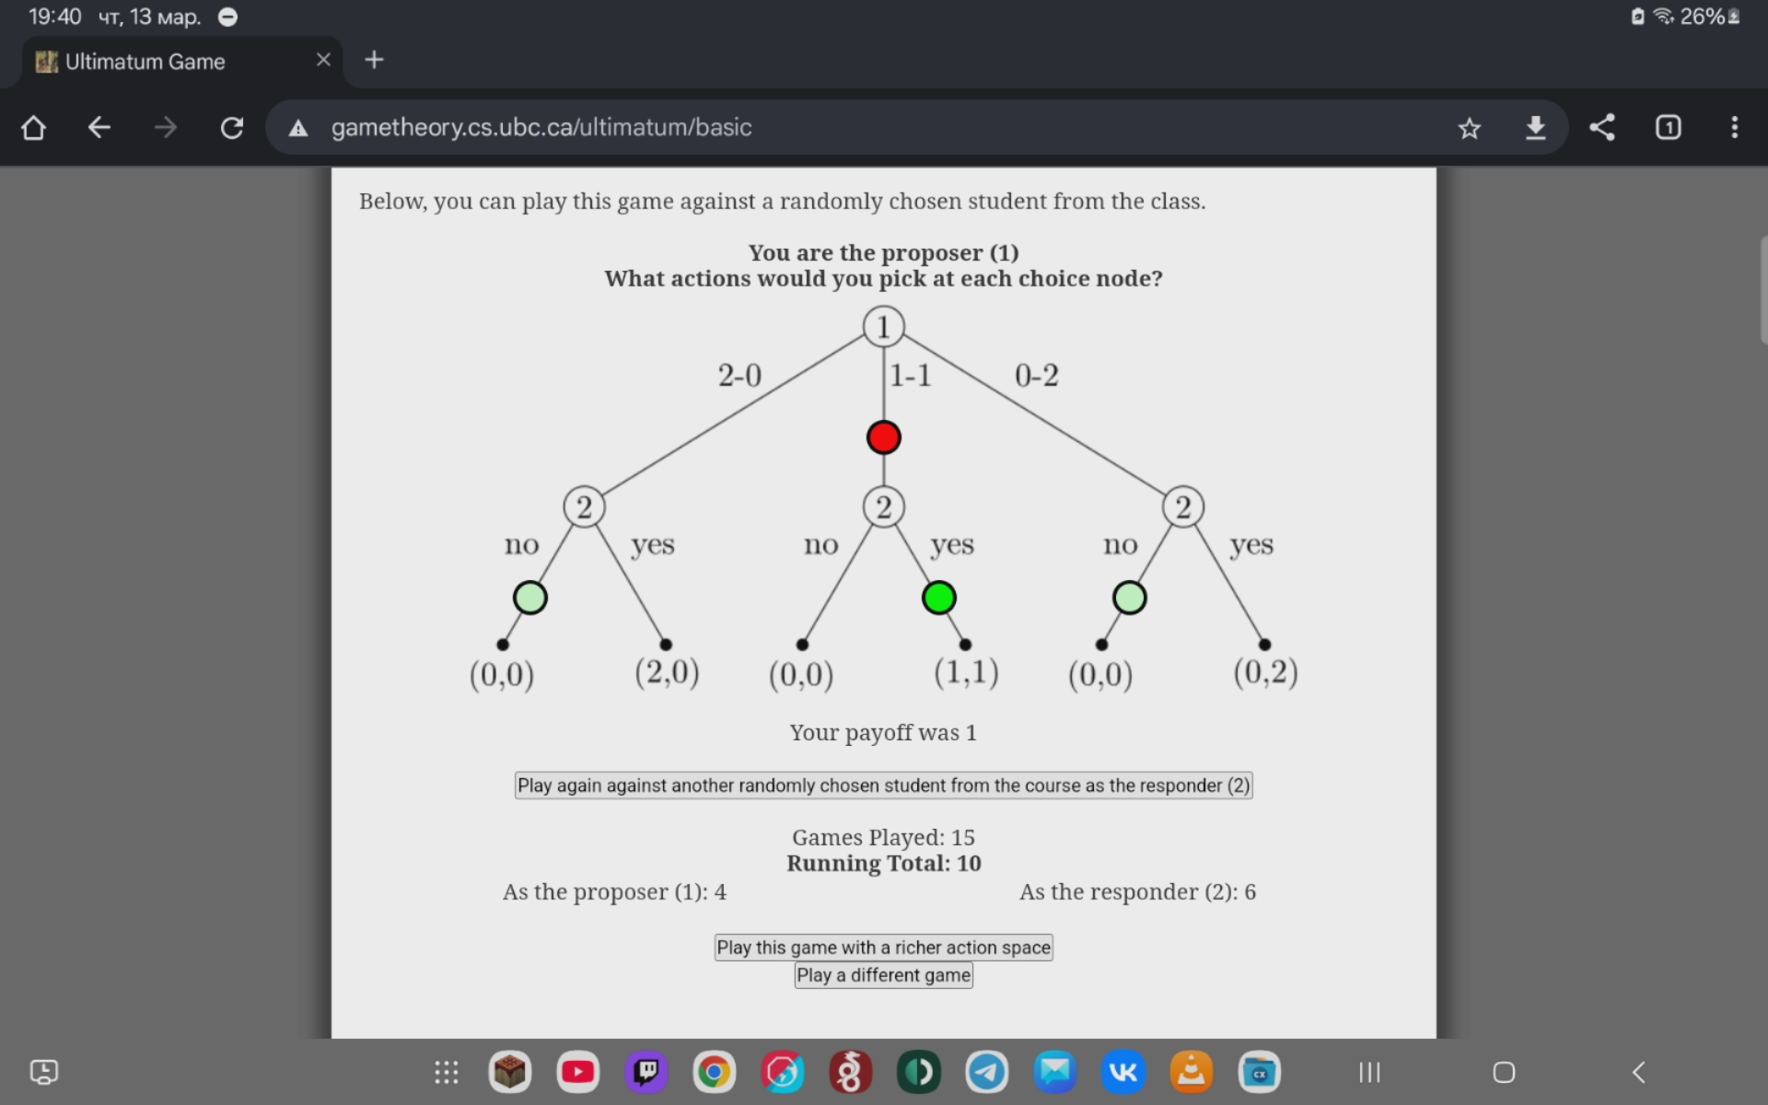*Рисунок 7.2 — Игра The Ultimatum Game*

## 7.2 РАСШИРЕННЫЙ РЕЖИМ

В расширенном режиме игры в распоряжении Игрока 1 имеется $100. При одиночной игре равновесие Нэша достигается, если Игрок 1 выдаст Игроку 2 минимальную ненулевую сумму - $1, а Игрок 2 возьмёт любую ненулевую сумму и откажется в случае нулевой.

Но при повторяющихся играх следует учесть, что Игрок 2 может наказывать Игрока 1 в случае нечестного раздела. Поэтому оптимальной стратегией для Игрока 1 будет разделить 50/50, а для Игрока 2 — согласиться на сумму, большую половины.

В результате использования данной стратегии было заработано $3045 очков за 136 игр (Рисунок 7.3).

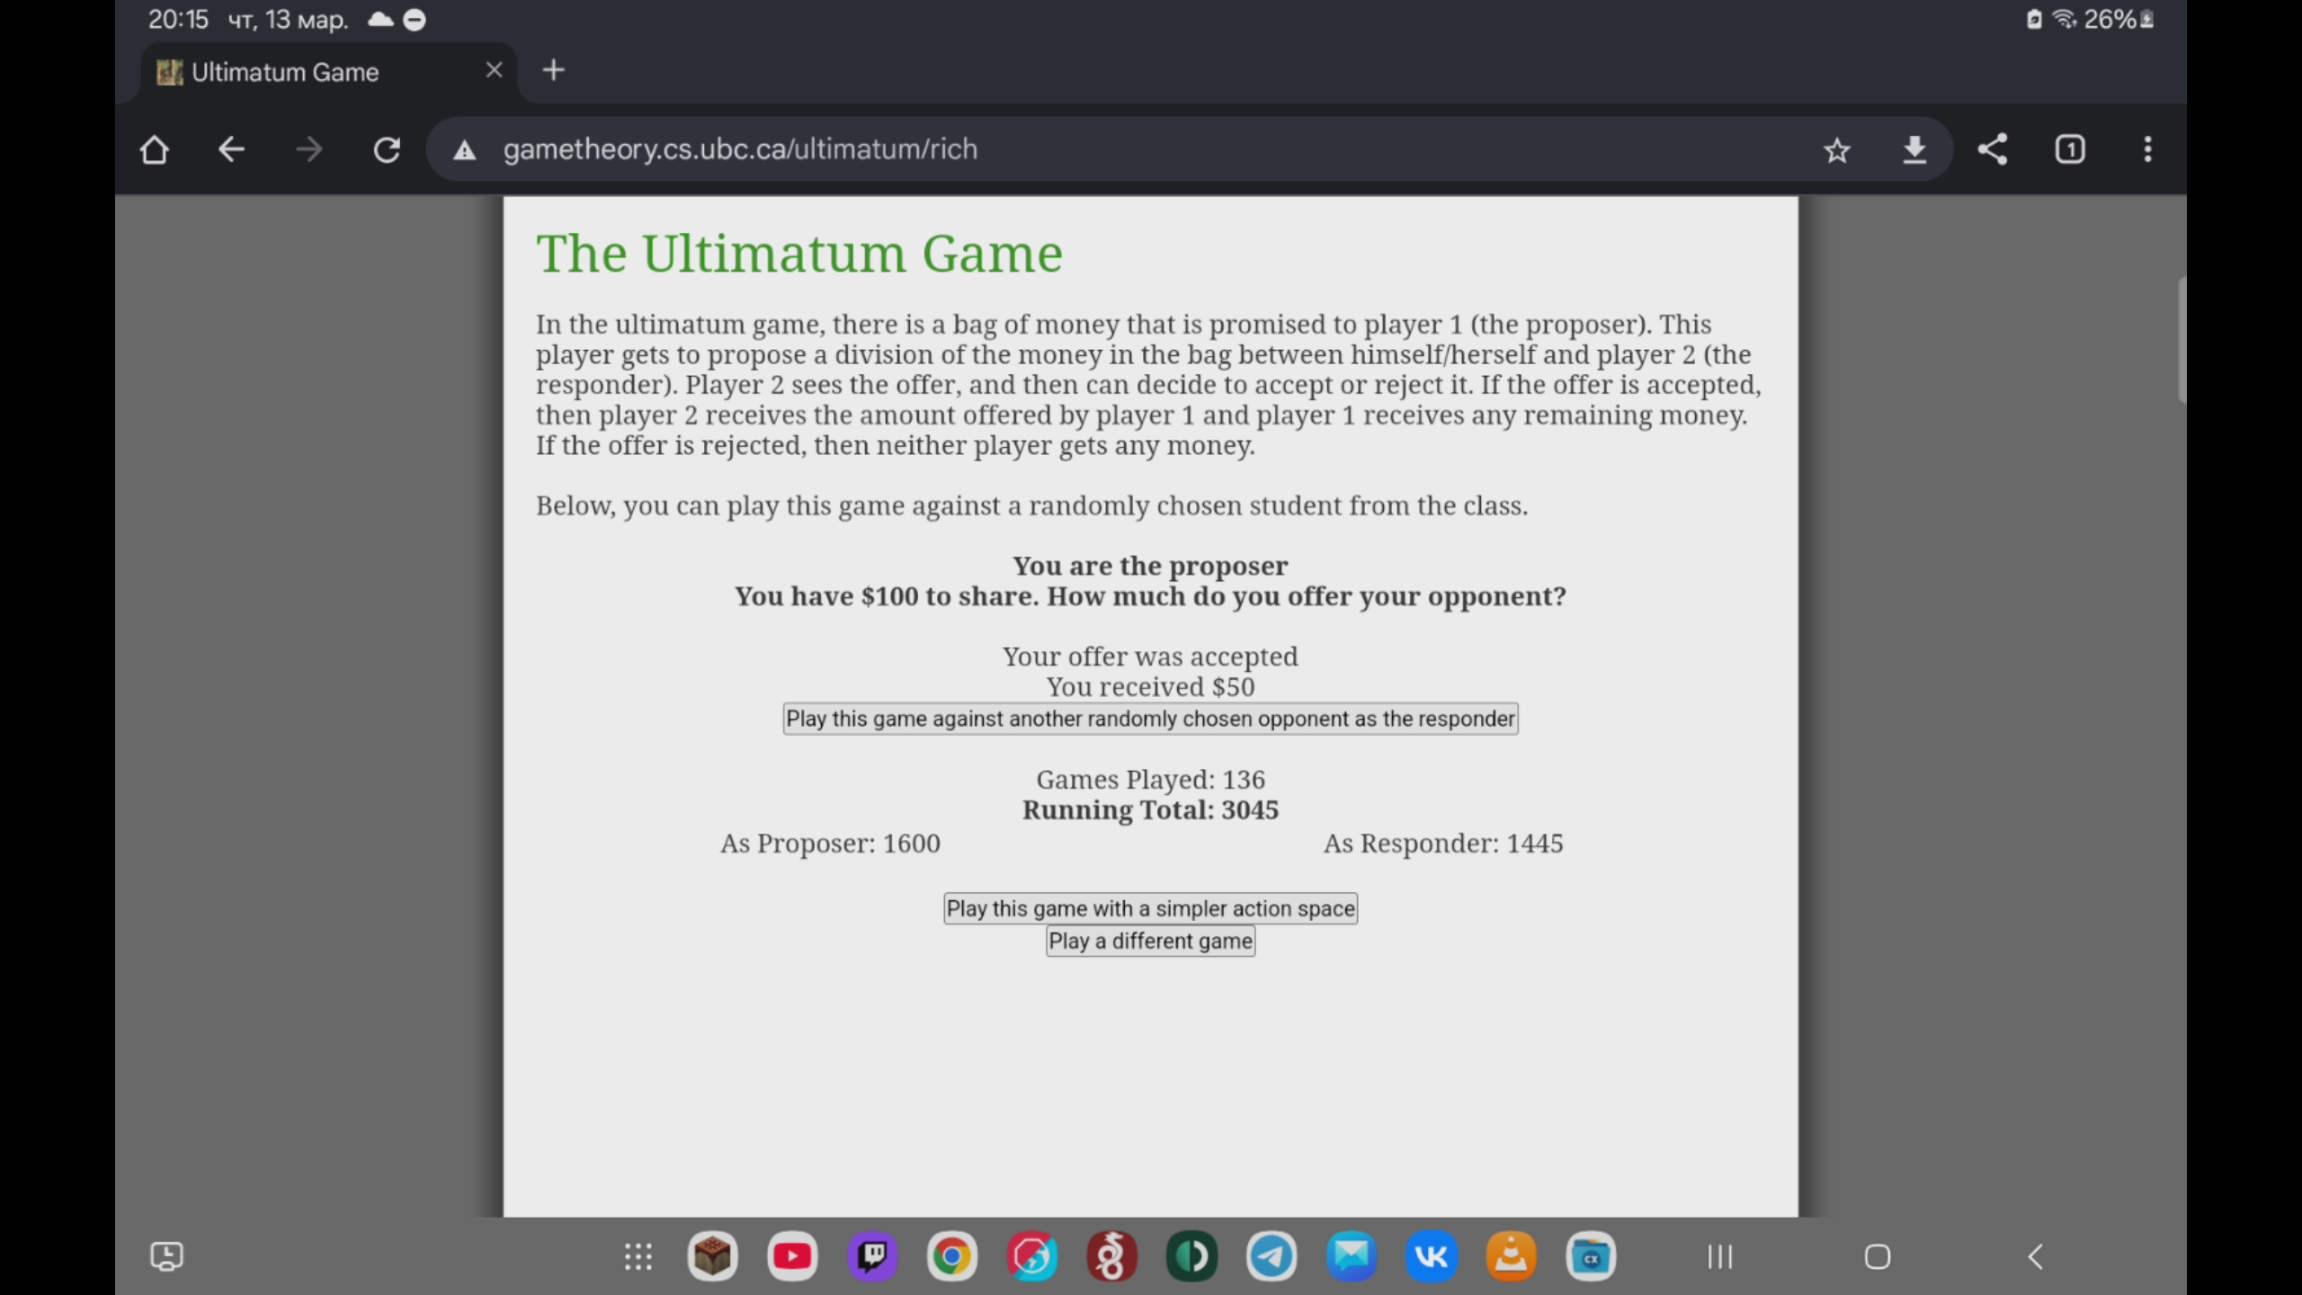*Рисунок 7.3 — Игра The Ultimatum Game. Расширенный режим.*

# 8 RAINBOW WARSHIP

## 8.1 ОБЫЧНЫЙ РЕЖИМ

Составим таблицы для случаев установки камеры в первый день посередине, слева, справа (Таблицы 8.1 — 8.3). Найдём в них равновесие Нэша. Красным будем отмечать оптимальное решение для компании в каждом столбце, зелёным — оптимальное решение для активистов в каждой строке.

*Таблица 8.1 — Исходы игры* *Rainbow Warship. Случай установки камеры посередине в первый день.*

|  |  |  |
| --- | --- | --- |
|  | 1 | 3 |
| 1, 1 | 1, -1 | 2, -2 |
| 3, 3 | 6, -6 | 3, -3 |

*Таблица 8.2 — Исходы игры* *Rainbow Warship. Случай установки камеры слева в первый день.*

|  |  |  |
| --- | --- | --- |
|  | 2 | 3 |
| 2, 2 | 2, -2 | 4, -4 |
| 2, 3 | 5, -5 | 2, -2 |
| 3, 2 | 3, -3 | 5, -5 |
| 3, 3 | 6. -6 | 3, -3 |

*Таблица 83 — Исходы игры* *Rainbow Warship. Случай установки камеры справа в первый день.*

|  |  |  |
| --- | --- | --- |
|  | 1 | 2 |
| 1, 1 | 1, -1 | 2, -2 |
| 1, 2 | 3, -3 | 1, -1 |
| 2, 1 | 2, -2 | 3, -3 |
| 2, 2 | 4, -4 | 2, -2 |

Равновесие Нэша есть только в первой таблице. Значит оптимальной стратегей для активистов будет установка камеры в средней локации в первый день и в правой локации во второй день. Для компании оптимальной стратегией будет оставаться в правой локации. Остальные выборы можно проставлять произвольно. Они не будут влиять на решение.

Данная стратегия позволила выиграть 31 очко за 29 рауднов (Рисунок 8.1).

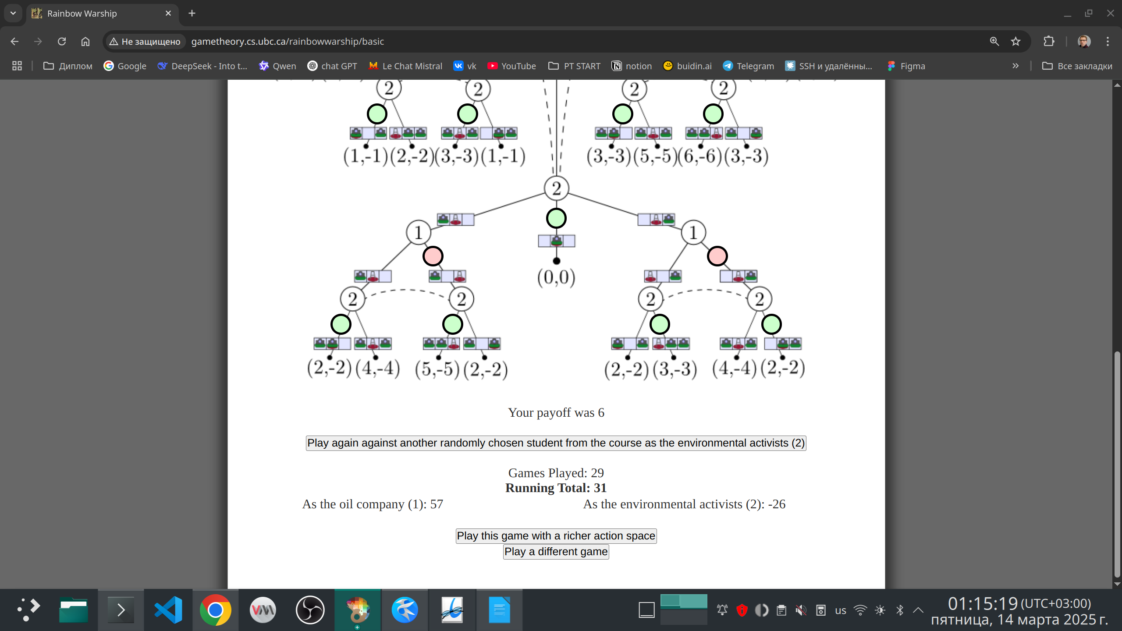*Рисунок 8.1 — Игра The Rainbow Warship*